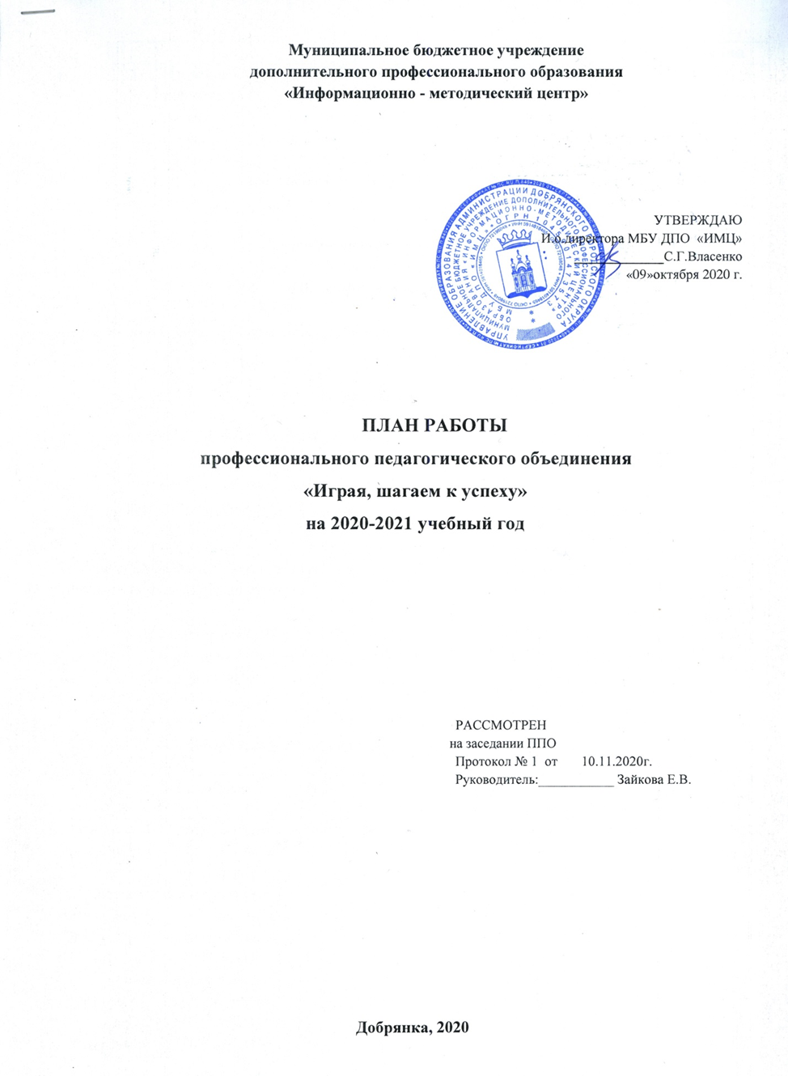

Состав ППО

Руководитель: Зайкова Е.В.
Образование: высшее
Педагогический стаж: 36 лет
Место работы, должность: МАДОУ ЦРР «ДДС № 16 «Берёзка»,
заместитель заведующего по ВМР
Телефон сот. 8-902-800-13-78
Педагоги (по результатам установочного семинара).

Общие сведения о ППО

Методическая тема: освоение и внедрение в образовательную практику социо-игровых технологий.

Цели и задачи

Цель – профессиональное развитие кадров в процессе освоения и внедрения социо-игровых технологий.

Задачи:
1. Проведение тематических семинаров по вопросам освоения и внедрения социо-игровых технологий.
2. Организация самообразования педагогов.

3. Проведение профессиональных конкурсов: конкурс методических материалов по социо-игровым технологиям «Играя, развиваемся!», конкурс видеороликов «Игра – это серьезно!».
4.Выпуск электронного сборника «Играя, шагаем к успеху», 2020-2021 уч.год.

Глосарий

СИТ - социо-игровые технологии

СИС - социо-игровой сеанс

План мероприятий на 2020-2021 учебный год:
№ | Тема, содержание | Форма | Ответственный | Сроки | Планируемый результат | Метод. продукт
1. | Изучение теоретических основ социо-игровых технологий | Семинар | Зайкова Е.В.,  воспитатели | Ноябрь  2020 | Погружение в тему. Просмотр социо-игровых сеансов. Обсуждение с педагогами проекта плана работы на 2020-2021 учебный год. | Оценочная карта социо-игровых сеансов.  Проект плана работы ППО на 2020-2021 уч.год.  Видеоролик по социо-игровым технологиям.
2. | Изучение теоретических основ социо-игровых технологий | Самообразование педагогов | Участники ППО | Ноябрь  2020 | Освоение теоретических основ социо-игровых технологий | Материалы по теме «Социо-игровые технологии – инструментарий современного педагога»
3. | Развитие ключевых качеств успеха личности дошкольника средствами социо-игровой технологии | Семинар | Зайкова Е.В.,  воспитатели | Декабр2020 | 1.Анкетирование педагогов по СИТ.  2. Проблемная студия - просмотр и анализ социо-игровых сеансов | Анкета.  Конспекты СИС.  Видеозапись.
4. | Конкурс методических материалов по социо-игровым технологиям «Играя, развиваемся!» | Профессиональный конкурс | Все участники ППО | Январь  2021 | Профессиональное развитие педагогов в процессе подготовки материалов на конкурс. | Конспекты образовательной деятельности с элементами социо-игровых технологий.  Аналитическая справка.
5. | Роль социо-игровых технологий в образовательной среде современного ДОУ | Семинар | Зайкова Е.В.  Все участники ППО | Феврал2021 | Презентационная площадка по итогам конкурса методических материалов по социо-игровым технологиям «Играя, развиваемся!».  Просмотр и анализ образовательной деятельности. | Обмен опытом по внедрению СИТ в образовательную практику ДОУ  Материалы по итогам конкурса  «Играя, развиваемся!».
6. | Конкурс видеороликов «Игра – это серьезно!» | Профессиональный конкурс | Все участники ППО | Март  2021 | Внедрение новых технологий в образовательную практику педагогов - участников ППО | Положение о конкурсе.  Картотека видеороликов.  Аналитическая справка.
7. | Электронный сборник «Играя, шагаем к успеху» | Подготовка материалов для сборника по итогам деятельности ППО | Все участники ППО | Апрель  2021 | Внедрение новых технологий в образовательную практику педагогов- участников ППО | Электронный сборник  методических материалов по итогам деятельности ППО  «Играя, шагаем к успеху»
8. | СИС – традиция или инновация? | Семинар | Зайкова Е.В.,  воспитатели | Апрель  2021 | Презентационная площадка по итогам конкурса видеороликов «Игра – это серьезно!».  Сообщения из опыта работы педагогов.  Подведение итогов деятельности ППО | Конспекты СИС.  Картотеки коммуникативных игр.  Анкета.
9. | Диагностическое сопровождение внедрения социо-игровых технологий в образовательную практику | Презентации по развитию коммуникативных навыков, инициативности, самостоятельности | Шукалович О.М., педагог-психолог | Ноябрь  2020-апрель  2021 | Повышение компетентности педагогов в вопросах развития коммуникативных навыков, инициативности, самостоятельности | Диагностический инструментарий
10. | Изучение результативности деятельности ППО | Анкетирование участников ППО | Зайкова Е.В.,  воспитатели | Апрель  2021 | Развитие рефлексивной культуры педагогов | Аналитическая справка
11. | Анализ работы ППО в 2020-2021 учебном году | Отчет | Зайкова Е.В. | По плану МБУ ДПО «ИМЦ» | Анализ работы | Пакет отчетных материалов

